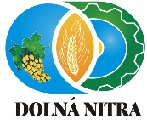
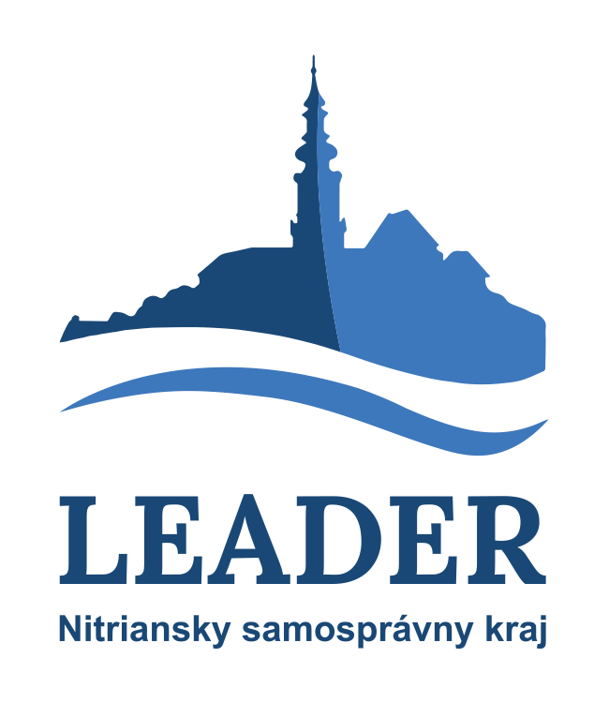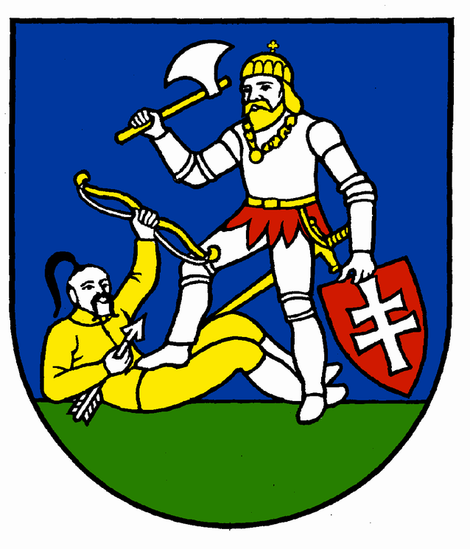
 |  |  |  |  | Projektový návrh – žiadosť o dotáciu na rok 2025 LEADER NSK

A. Konečný užívateľ
1. Informácie o konečnom užívateľovi (oprávnenom žiadateľovi)
Obchodné meno
Sídlo právnickej osoby |  |  | Obec (mesto)
 |  |  | Ulica / číslo domu
 |  |  | PSČ
Tel. č.:
e-mail
IČO |  |  |  | DIČ |  |  |  | IČ-DPH
Platca DPH |  |  | áno | nie
Forma účtovníctva |  |  | jednoduché podvojné
Právna forma
Adresa na doručovanie písomností |  |  | Obec (mesto)
 |  |  | Ulica / číslo domu
 |  |  | PSČ
Kontaktná osoba  pre projekt |  |  | Meno a priezvisko
 |  |  | Tel. č.:
 |  |  | e-mail:
B. Cieľová oblasť podpory

Oblasť |  | Názov |  |  |  |  |  |  |  | Zaradenie projektu | Uviesť konkrétnu aktivitu, ktorá je predmetom projektu.
a. |  | Podpora služieb a rozvoja vidieckej spoločnosti a podpora tradícií
b. |  | Podpora činnosti združení a spolkov
d. |  | Materiálno-technické zabezpečenie výroby produktov a poskytovania služieb
ROZPOČET PROJEKTU
2. Podrobný položkový rozpočet projektu
Typ výdavku  (rozpísať jednotlivé položky. V prípade potreby vložiť ďalšie riadky) |  |  |  |  |  |  |  |  |  |  |  | Suma
 |  |  |  |  |  |  |  |  |  |  |  | .................. EUR
 |  |  |  |  |  |  |  |  |  |  |  | .................. EUR
 |  |  |  |  |  |  |  |  |  |  |  | .................. EUR
 |  |  |  |  |  |  |  |  |  |  |  | .................. EUR
 |  |  |  |  |  |  |  |  |  |  |  | .................. EUR
 |  |  |  |  |  |  |  |  |  |  |  | .................. EUR
 |  |  |  |  |  |  |  |  |  |  |  | .................. EUR
 |  |  |  |  |  |  |  |  |  |  |  | .................. EUR
 |  |  |  |  |  |  |  |  |  |  |  | .................. EUR
 |  |  |  |  |  |  |  |  |  |  |  | .................. EUR
 |  |  |  |  |  |  |  |  |  |  |  | .................. EUR
 |  |  |  |  |  |  |  |  |  |  |  | .................. EUR
3. Zhrnutie rozpočtu projektu
Suma
Celkové oprávnené výdavky projektu spolu |  |  |  |  |  |  |  |  |  |  |  | .................. EUR
z toho
dotácia z rozpočtu Nitrianskeho samosprávneho kraja |  |  |  |  |  |  |  |  |  |  |  | .................. EUR
bežné výdavky z dotácie NSK: |  |  |  |  |  |  |  |  |  |  |  | .................. EUR
kapitálové výdavky z dotácie NSK: |  |  |  |  |  |  |  |  |  |  |  | .................. EUR

C. Opis Projektu
- Názov projektu
- Časový predpoklad realizácie projektu
Predpokladaný začiatok realizácie projektu (mm.rrrr)
Predpokladané ukončenie realizácie projektu (mm.rrrr)
- Miesto realizácie projektu v NSK
Okres | Obec |  | Katastrálne územie |  | Číslo parcely
- Ciele projektu a predmet projektu

(Podrobne popísať hlavný cieľ projektu, čiastkové a špecifické ciele projektu, inovatívnosť projektu, prínos pre miestnu komunitu územia Dolná Nitra a pod.)

- Vplyv na regionálny rozvoj a cieľová skupina projektu
(Podrobne popísať, či projekt má pozitívny dopad na územie miestnej akčnej skupiny, dlhodobý efekt a prínos pre miestnu komunitu, definujte skupinu obyvateľstva, pre ktorú bude projekt slúžiť a dostupnosť pre širšiu komunitu. Bude projekt slúžiť iba členom združenia, obyvateľom konkrétnej obce alebo regiónu MAS Dolná Nitra. Bude mať projekt lokálny alebo regionálny význam.)

6. Ak vám bola poskytnutá pomoc zo zdrojov NSK, uveďte za ostatné tri roky:
Názov projektu |  | Názov dotačného programu NSK |  | Rok |  | Dotácia (v EUR)
 |  | Napr.: VZN NSK č. ......./ alebo podpora kultúry / podpora športu / podpora cestovného ruchu / /certifikované ubytovanie na vidieku / Nástroj 1, 2 LEADER NSK.
 |  | Napr.: VZN NSK č. ......./ alebo podpora kultúry / podpora športu / podpora cestovného ruchu / /certifikované ubytovanie na vidieku / Nástroj 1, 2 LEADER NSK.

D. POVINNÉ PRÍLOHY PROJEKTU
1. Informácia o povinných prílohách
1. | Právny doklad, na základe ktorého bol subjekt (občianske združenie, spolok alebo iná spoločenská organizácia) združený resp. zaregistrovaný v zmysle platnej legislatívy, napr. Stanovy združenia, Doklad o registrácii, Zmluva o spolupráci, zakladajúca listina a pod. (fotokópia).
2. | Súhlas vlastníka nehnuteľnosti s realizáciou projektu vrátane doby trvalej udržateľnosti projektu, za účelom preukázania iného než vlastníckeho vzťahu užívať predmet projektu (fotokópia).
3. | Čestné vyhlásenie s uvedením čísla bankového účtu konečného užívateľa.
4. | Jednoduchý situačný výkres s technickým opisom (fotokópia). (ak relevantné)
5. | Projektová dokumentácia a právoplatné stavebné povolenie v zmysle §66, Zákona č. 50/1976 Zb. v znení neskorších predpisov v prípade investícií, pri ktorých sa vyžaduje stavebné povolenie resp. kópiu žiadosti o vydanie stavebného povolenia, vyplnenú v zmysle vyhlášky MŽP SR č. 453/2000 §8, potvrdenú príslušným stavebným úradom (Konečný užívateľ je povinný predložiť právoplatné stavebné povolenie najneskôr v deň podpisu zmluvy o poskytnutí dotácie s MAS). Ohlásenie drobnej stavby, stavebných úprav a udržiavacích prác v zmysle §57 Zákona č. 50/1976 Zb. v znení neskorších predpisov (fotokópia). (ak relevantné)
6. | Čestné vyhlásenie konečného užívateľa, že sumy výdavkov uvedené v rozpočte žiadosti o dotáciu sú hospodárne. (fotokópia).
7. | Platný certifikát, ktorý konečného užívateľa oprávňuje používať regionálnu značku kvality na tie tovary a služby, ktoré splnili certifikačné kritériá na základe rozhodnutia príslušnej certifikačnej komisie (fotokópia). (ak relevantné)
8. | Čestné vyhlásenie o irelevantnosti príloh.

Poradové čísla príloh sú záväzné.

V prípade ak sa príloha netýka konečného užívateľa, resp. projektu, konečný užívateľ priloží namiesto nej čestné prehlásenie, že táto príloha je z dôvodu zamerania projektu alebo právnej formy predkladateľa projektu nerelevantná.

E. Čestné vyhlásenie konečného užívateľa
Ja, dolu podpísaný ............................................................................... (meno, priezvisko), štatutárny zástupca konečného užívateľa......................................................................... (názov subjektu) čestne vyhlasujem, že:
- všetky informácie obsiahnuté v žiadosti sú pravdivé a úplné,
- údaje uvedené vo formulári žiadosti sú zhodné s údajmi uvedenými v prílohách k žiadosti,
- všetky úradne neosvedčené fotokópie predložené v rámci žiadosti súhlasia s originálmi,
- projekt budem realizovať v zmysle predloženej žiadosti a zmluvne dohodnutých podmienok,
- na uvedený projekt som nežiadal inú pomoc zo zdrojov NSK, EÚ ani z národných zdrojov,
- maximálny podiel štátu na majetku žiadateľa nepresahuje 25%,
- žiadateľ nemá v čase podania žiadosti záväzky po lehote splatnosti (s výnimkou splátkových kalendárov potvrdených veriteľom) voči:
- správcovi dane v zmysle zákona č. 563/2009 Z.z. o správe daní (daňový poriadok) a o zmene a doplnení niektorých zákonov v znení neskorších predpisov (splnenie daňových povinností) okrem záväzkov voči obciam v zmysle zákona č. 582/2004 Z.z. o miestnych daniach a miestnom poplatku za komunálne odpady a drobné stavebné odpady (netýka sa dane z nehnuteľnosti),
- Nitrianskemu samosprávnemu kraju,
- príslušnej Miestnej akčnej skupine, v území ktorej má konečný užívateľ / žiadateľ sídlo, prevádzku alebo miesto podnikania.
- Žiadateľ nie je v likvidácii, neprebieha voči nemu konkurzné konanie a na majetok, ktorý je predmetom projektu, neprebieha exekučné konanie,
- bez zbytočného odkladu písomne oznámim MAS všetky prípadné zmeny týkajúce sa žiadosti ako aj žiadateľa, ktoré nastanú v čase od podania žiadosti po uzavretie Zmluvy o poskytnutí dotácie,
- žiadateľovi nebol právoplatne uložený trest zákazu prijímať dotácie alebo subvencie alebo zákazu prijímať pomoc a podporu poskytovanú z fondov Európskej únie.

V prípade, že predkladaný projekt bude schválený, tak:
- sa zaväzujem zabezpečiť trvalú udržateľnosť projektu po dobu 3 rokov nasledujúcich po roku, v ktorom bola dotácia poskytnutá,
- súhlasím s pravidelným monitorovaním projektu,
- budem archivovať všetky účtovné dokumenty súvisiace s realizáciou projektu po dobu 3 rokov od ukončenia projektu,

Oprávnený žiadateľ (konečný užívateľ) podpisom tohto čestného vyhlásenia podľa ustanovenia § 11, ods. 1, písmena a) zákona č. 211/2000 Z. z. o slobodnom prístupe k informáciám a o zmene a doplnení niektorých zákonov v znení neskorších predpisov udeľuje súhlas so sprístupnením informácií týkajúcich sa realizácie projektu.

Som si vedomý právnych dôsledkov nepravdivého vyhlásenia o skutočnostiach uvedených v predchádzajúcich odsekoch, vrátane prípadných trestnoprávnych dôsledkov (§ 221 – Podvod, § 225 – Subvenčný podvod Trestného zákona). Zaväzujem sa bezodkladne písomne informovať o všetkých zmenách, ktoré sa týkajú uvedených údajov a skutočností

G. Štatutárny zástupca konečného užívateľa

Štatutár (titul, meno, priezvisko):

Miesto:

Dátum:
Pečiatka: |  | Podpis:

h. Prijatie projektu v kancelárii / sídle MAS
Manažér MAS (titul, meno, priezvisko):

Podpis:

Dátum prijatia žiadosti:

